Otto Dix Les Flandres

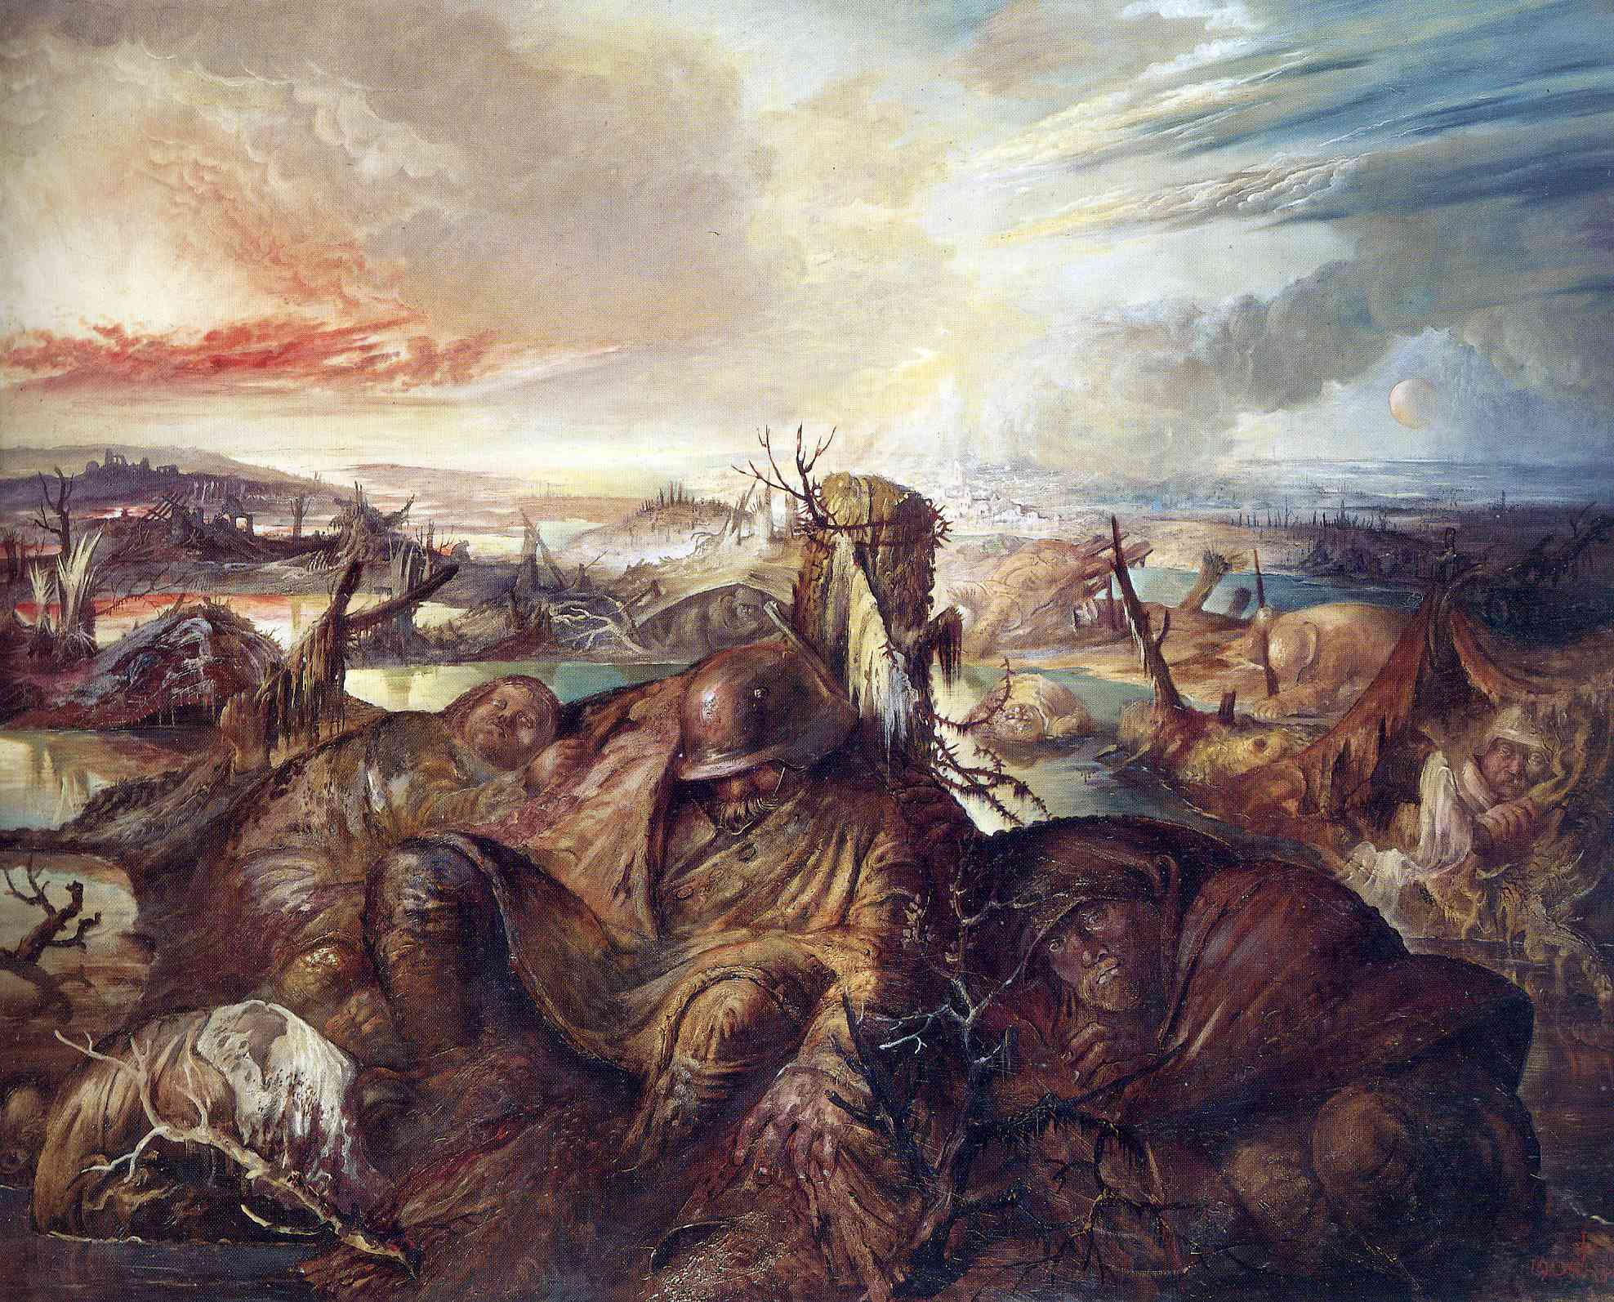

Ce tableau d’Otto Dix (2 décembre 1891- 25 juillet 1969) est en rapport avec la Première guerre mondiale. Le peintre s’inscrit dans le courant de l’expressionnisme avec cette huile sur toile de 200x250cm réalisée de 1934 à 1936. Exposée au staat chemuseen à Berlin, cette œuvre a pour but de dépeindre une nouvelle fois l’horreur de la Grande Guerre notamment avec un paysage infernal retranscrivant l’horreur des tranchées. C’est alors que les nazis lui ont interdit d'exposer et d'enseigner jugeant son art comme indécent et « dégénéré », que Dix peint son dernier tableau dédié à cette période. Au premier plan on voit trois soldats morts ou agonisants, celui de gauche ressemble beaucoup à un enfant, et le soldat au centre dont l’on distingue mal le visage semble endormi. Ils semblent complètement figés dans leurs ultimes instants et faire partie du décor. Derrière eux, on aperçoit des corps disséminés et avec cela un paysage qui semble être en conflit par deux types de décor, un aride et un autre qui paraît plus accueillant et fertile. A travers ce tableau on ressent bien l’expression des conséquences qu’une guerre peut avoir avec le paysage ruiné et les cadavres répandus, mais aussi la volonté de vouloir démontrer cette réalité afin qu’elle ne soit pas répétée dans le futur.

